Collectieve Arbeidsovereenkomst

DS Smith Packaging Barneveld BV

Looptijd: 1 mei 2016 tot en met 30 april 2018

Tussen de ondergetekenden

DS Smith Packaging Barneveld BV

als partij ter ene zijde,

en

FNV te Utrecht, als partij ter andere zijde

is de volgende collectieve arbeidsovereenkomst (cao) gesloten.

De cao heeft een looptijd van 1 mei 2016 tot en met 30 april 2018

© 2017, Cao-partijen en AWVN
Niets uit deze uitgave mag worden verveelvoudigd en/of openbaar gemaakt door middel van druk, fotokopie, microfilm of op welke andere wijze dan ook, en evenmin worden opgeslagen in een databank met als doel een terugzoekmogelijkheid te verschaffen aan derden, zonder de voorafgaande schriftelijke toestemming van partijen bij deze cao alsmede van AWVN te Den Haag.

Inhoudsopgave

Artikel 1 Definities 4
Artikel 2 Verplichtingen van de vakbond 5
Artikel 3 Algemene verplichtingen van de werkgever 5
Artikel 4 Algemene verplichtingen van de werknemer 6
Artikel 5 Indiensttreding en ontslag 7
Artikel 6 Functiegroepen en salarisschalen 7
Artikel 7 Bijzondere beloningen 9
Artikel 8 Arbeidsduur 11
Artikel 9 Vakantie 11
Artikel 10 Bijzonder verzuim 12
Artikel 11 Vakantietoeslag 15
Artikel 12 Bonusregeling 15
Artikel 13 Arbeidsongeschiktheid 16
Artikel 14 Overlijdensuitkering 17
Artikel 15 Zorgverzekering 18
Artikel 16 Pensioenregeling 18
Artikel 17 Salarisaanpassingen tijdens de looptijd 20
Artikel 18 Vergoedingenbeleid 20
Artikel 19 Tussentijdse wijzigingen 20
Artikel 20 Duur van de cao 20
Bijlage I Functielijst 21
Bijlage II Salarisschalen 22
Bijlage III Protocollaire afspraken. 27
Bijlage IV Poortwachterprotocol 28
Bijlage V Beroepsprocedure functieonderzoek 29
Bijlage VI Reglement Levensfaseverlof. 31

Artikel 1 Definities
In deze cao wordt verstaan onder:

- werkgever DS Smith Packaging Barneveld BV

b. werknemer de persoon (m/v) die een arbeidsovereenkomst heeft met de werkgever, waarvan de functie is opgenomen in Bijlage I van deze cao. Deze cao geldt niet voor:
- boven cao’er: de persoon (m/v) waarvan het salaris hoger is dan het
maximum van het hoogste schaalsalaris in de cao;
- uitzendkrachten;
- inleenkrachten;
- diegenen die op basis van een stageovereenkomst werkzaam zijn;

Waar in deze cao over ‘hij’ of ‘werknemer’ gesproken wordt, kan ook ‘zij’ of werkneemster gelezen worden.

c. vakbond FNV

d. maand kalendermaand

e. week van zondag 0:00 uur tot zaterdag 24:00 uur, beginnend op maandagochtend

f. dienstrooster een regeling die aangeeft op welke tijdstippen de werknemer zijn werkzaamheden aanvangt, onderbreekt en beëindigt

g. salaris het schaalsalaris, zoals dat staat in Bijlage II

h. inkomen het salaris, vermeerderd met eventuele ploegentoeslag en met een eventuele persoonlijke toeslag als bedoeld in artikel 6 lid 5 onder a

i. uursalaris 0,61% van het salaris
Berekening
1 / 165,2 (52,18 weken * 38u / 12 maanden)

j. parttimer de werknemer waarbij de overeengekomen arbeidsduur minder bedraagt dan de arbeidsduur van een voltijdwerknemer. Voor deze parttimer zijn de bepalingen van deze cao naar rato van toepassing, tenzij bij een betreffend artikel anders is vermeld;

k. ondernemingsraad de ondernemingsraad als bedoeld in de Wet op de ondernemingsraden;

l. BW Burgerlijk Wetboek

m. partner de persoon met wie de werknemer gehuwd is, een geregistreerd
partnerschap heeft of samenwoont, hetgeen moet blijken uit een
samenlevingsovereenkomst.

Artikel 2 Verplichtingen van de vakbond

De vakbond komt deze overeenkomst naar maatstaven van redelijkheid en billijkheid na en zal het algemeen belang voor laten gaan. De vakbond voert geen enkele actie die als doel heeft een wijziging aan te brengen in de arbeidsvoorwaarden die in deze cao zijn opgenomen.
De vakbond bevordert dat hun leden deze cao nakomen en dat zij een schriftelijke individuele arbeidsovereenkomst aangaan met de werkgever op basis van deze cao.

Artikel 3 Algemene verplichtingen van de werkgever

- De cao is een minimum-cao. De werkgever mag niet in negatieve zin afwijken van de bepalingen van deze cao.

- De werkgever gaat met werknemers schriftelijk een individuele arbeidsovereenkomst aan, waarin de cao van toepassing wordt verklaard.

- De werkgever zorgt voor goede arbeidsomstandigheden in het bedrijf en behartigt daarbij de belangen van de werknemer, een en ander zoals een goed werkgever betaamt. De werkgever geeft daarbij de nodige aanwijzingen en voorschriften en stelt zo nodig veiligheidsmiddelen ter beschikking en draagt zorg voor medische begeleiding. De werkgever ziet erop toe dat de werknemers de instructies ook daadwerkelijk naleven.

Vakbondscontributie 4. De werkgever biedt de mogelijkheid om voor vakbondsleden die dit
wensen, het individuele brutoloon uit te ruilen voor een eenmalige netto vergoeding van de vakbondscontributie, waardoor voor de werknemer een fiscaal voordeel ontstaat. Als gevolg van de verplichte invoering van de werkkostenregeling per 2015 is de fiscale vrijstelling van deze vergoeding vervallen. De werkgever is bereid om in het kalenderjaar 2016 en 2017 de toekenning van de netto vergoeding van de vakbondscontributie in ruil voor brutoloon voort te zetten.
AWVN
werkgeversbijdrage 5. De geldende AWVN werkgeversbijdrage wordt gedurende de
looptijd van deze cao gecontinueerd.

Participatie- 6. De werkgever spreekt de intentie uit om bij vacatures waar
wet mogelijk het inzetten van mensen met een grotere afstand tot de
arbeidsmarkt te bespreken. Daarbij speelt wel dat de
mogelijkheid moet blijven bestaan om re-integratiemogelijkheden
voor eigen werknemers in stand te houden.

Artikel 4 Algemene verplichtingen van de werknemer

- De werknemer voert alle hem door of namens de werkgever
opgedragen werkzaamheden, voor zover deze redelijkerwijze van
hem kunnen worden verlangd en voor zover verband houdend met
de werkzaamheden in het bedrijf, zo goed mogelijk uit en neemt
daarbij alle verstrekte aanwijzingen en voorschriften in acht.

- De werknemer tekent een individuele arbeidsovereenkomst,
waarbij deze cao van toepassing wordt verklaard.

- De werknemer neemt voor wat zijn werk- en rusttijd betreft, de
bepalingen van de bij de werkgever van toepassing zijnde
dienstroosters in acht.

- De werknemer verricht ook buiten de op zijn dienstrooster
aangegeven uren arbeid, voor zover de werkgever de betreffende
wettelijke voorschriften en de bepalingen van de cao in acht
neemt.

Arbowet 5. Met inachtneming van het bepaalde in de Arbowet leeft de
werknemer de gegeven aanwijzingen en voorschriften na, gebruikt
de werknemer de ter beschikking gestelde veiligheidsmiddelen en werkt de werknemer volgens de geldende controlevoorschriften mee aan medische begeleiding. De werknemer volgt de cursussen en voorlichtingsbijeenkomsten over veilig werken en meldt gevaarlijke situaties aan de werkgever of de directe chef.
Neven-
werkzaamheden 6. Indien de werknemer enige betaalde arbeid voor derden of als zelfstandige werkzaamheden wil gaan verrichten moet hij dit schriftelijk tenminste 1 maand van te voren aan de werkgever melden. Het is de werknemer verboden met deze werkzaamheden te starten als de werkgever daartegen schriftelijk bezwaar maakt. Indien de werknemer bij aanvang van de arbeidsovereenkomst al nevenwerkzaamheden verricht, moet hij dit aan de werkgever schriftelijk mee delen.

7. In het kader van de Arbeidstijdenwet is de werknemer verplicht de werkgever te melden dat hij nevenwerkzaamheden verricht.
De werknemer, die arbeidsongeschikt wordt als gevolg van het verrichten van nevenwerkzaamheden, en voor het verrichten van die werkzaamheden geen toestemming heeft, verliest elke aanspraak op de in artikel 13 geregelde aanvullingen op de wettelijke uitkeringen in geval van arbeidsongeschiktheid.
Geheim-
houding 8. De werknemer is verplicht tot geheimhouding over alles wat hem ten gevolge van zijn werk bekend wordt, zoals bijvoorbeeld over de inrichting van het bedrijf, de grondstoffen, de bewerking daarvan en de producten.

Artikel 5 Indiensttreding en ontslag

Proeftijd De bepalingen van het BW over proeftijd en opzegtermijnen zijn van
en opzegtermijn toepassing. De wettelijke overgangsregeling in verband met aanpassing van de opzegtermijnen wordt toegepast met ingang van 1 januari 2008.
Dit houdt het volgende in: van de werknemer die op 1 januari 2008
45 jaar of ouder is, wordt eenmalig de lengte van zijn opzegtermijn op 31 december 2007 vastgesteld, op basis van de oude wettelijke bepalingen. Is deze opzegtermijn langer dan op grond van artikel 7: 672 BW geldt, dan blijft deze vastgestelde opzegtermijn van kracht, zolang de werknemer in dienst blijft van de werkgever. Als op een gegeven moment voor deze werknemer op basis van artikel 7: 672 BW een langere opzegtermijn gaat gelden dan die op basis van de oude wettelijke bepalingen, dan wordt de nieuwe opzegtermijn van toepassing. Een arbeidsovereenkomst voor onbepaalde tijd eindigt van rechtswege zonder dat enige opzegging is vereist, zodra de werknemer de AOW gerechtigde leeftijd heeft bereikt.
Voorafgaande
Uitzendrelaties In afwijking van het bepaalde in artikel 7: 668a BW geldt ten aanzien van de periode waarin een werknemer, voorafgaand aan de indiensttreding bij werkgever, als uitzendkracht bij werkgever heeft gewerkt, dat deze als één arbeidsovereenkomst voor bepaalde tijd wordt meegerekend. Dit geldt indien en voor zover die periode uitsluitend onderbroken is als gevolg van arbeidsongeschiktheid van de uitzendkracht en een daarmee samenhangende beëindiging van de arbeidsovereenkomst met het uitzendbureau. Daarbij geldt wel dat de termijn van artikel 7:668a BW niet overschreden wordt, c.q. doortelt.

Artikel 6 Functiegroepen en salarisschalen

Algemeen 1. Iedere werknemer wordt schriftelijk geïnformeerd over de functie die hij vervult en van de functiegroep, waarin de functie is ingedeeld. Bij elke functiegroep behoort een salarisschaal gebaseerd op aanloopschalen en functiejaren.
De functies van de werknemers zijn op basis van een door partijen aanvaarde methode van functieclassificatie gewaardeerd en ingedeeld in functiegroepen. De waardering en indeling zal zo nodig periodiek worden herzien.

Bezwaar 2. Bezwaar tegen functieomschrijving en -indeling
Indien de werknemer bezwaar heeft tegen zijn functieomschrijving en/of indeling in een functiegroep geldt de beroepsprocedure functieonderzoek (Bijlage V). In geval van een externe beroepsprocedure is de uitspraak van de deskundige(n) van de vakbond en de adviseur van AWVN bindend. Indien bovenvermeld onderzoek leidt tot een herwaardering, respectievelijk tot een herindeling van de betrokken functie, dan zullen de hieruit voortvloeiende consequenties van kracht worden met ingang van de datum, waarop de werknemer zijn klacht heeft ingediend.

Salarisschalen 3. Toepassing van de salarisschalen (voor de salarisschalen zie Bijlage II).

- De werknemer die bij zijn indiensttreding nog niet over voldoende niveau aan opleiding, kennis en ervaring beschikt om de functie te kunnen uitoefenen, wordt ingeschaald in de aanloopschaal van de betreffende functiegroep. De aanloopschalen worden doorlopen naarmate de voor de functie relevante kennis en ervaring van de werknemer toenemen. Aan de hand van de functie-eisen die benodigd zijn voor de functie zal periodiek getoetst worden of de werknemer in de volgende aanloopschaal (of naar functiejaar 0) kan worden geplaatst.
De periode in de aanloopschalen kan maximaal 2 jaar bedragen. In deze periode van maximaal 2 jaar wordt ten minste twee keer getoetst of overgang naar de volgende aanloopschaal (of naar functiejaar 0) aan de orde is. Per functie kan het aantal toetsmomenten verschillen.
Met ingang van de eerstvolgende maand nadat de werknemer naar het oordeel van de werkgever de functie conform de functieomschrijving volledig uitvoert, in een redelijke mate van zelfstandigheid, wordt hij ingeschaald op het minimumsalaris in de functiejarenschaal (functiejaar 0). De werkgever zal periodiek aan zowel de ondernemingsraad als aan de vakbond terugkoppeling geven over de stand van zaken over de aanloopschalen.
Werknemers die over voldoende niveau aan opleiding, kennis en ervaring beschikken om de functie volledig te kunnen uitoefenen, worden beloond volgens de functiejarenschaal, waarbij indeling bij indiensttreding in het algemeen op het minimumsalaris plaatsvindt.

- Functiejaren worden toegekend op 1 mei van enig jaar op basis van de uitslag van het beoordelings/functioneringsgesprek totdat het maximum aantal functiejaren van de functiegroep is bereikt, voor zover de werknemer voor 1 januari van dat jaar in dienst is getreden, dan wel in een hogere salarisgroep is geplaatst. Bij zwak en matig functioneren ontvangt de werknemer 0 functiejaren, bij goed en zeer goed functioneren 1 functiejaar en bij uitstekend functioneren 2 functiejaren.

c. Indien een nieuw in dienst getreden werknemer in een functie elders zoveel in de functie bruikbare ervaring heeft verkregen dat het op grond hiervan niet redelijk is hem op basis van 0 functiejaren te betalen, kunnen hem in overeenstemming met die ervaring functiejaren worden toegekend.
Indeling
in hogere functie 4 a. De werknemer die met het oog op een overplaatsing naar een hoger
ingedeelde functie in de gelegenheid wordt gesteld een leertijd door te
maken, kan gedurende deze leertijd geen aanspraak maken op de
salarisschaal die hoort bij de hoger ingedeelde functie. De duur van de
leertijd wordt door de werkgever van geval tot geval vastgesteld en kan
maximaal 2 jaar zijn. De afspraken en duur van deze leertijd worden
vooraf schriftelijk vastgelegd.

b. De werknemer die definitief wordt overgeplaatst naar een hoger ingedeelde functie, wordt in de overeenkomende hogere salarisschaal ingedeeld met ingang van de eerste dag van de maand, die samenvalt met of volgt op de overplaatsing. De verhoging bedraagt minimaal 50% van het verschil tussen het 0-functiejarenbedrag van de oude schaal en het 0-functiejarenbedag van de hogere schaal. Op basis van het oude salaris + die 50% verschil wordt het eerstvolgende functiejarensalaris bepaald.
Indeling
in lagere functie 5 a. De werknemer, die als gevolg van herplaatsing ten gevolge van arbeidsongeschiktheid dan wel opheffing van zijn functie in een lagere functie wordt geplaatst, wordt met ingang van de eerstkomende maand in de met de lager ingedeelde functie overeenkomende salarisschaal ingedeeld. Via inschaling wordt hem een salaris toegekend dat gelijk is aan zijn oorspronkelijke salaris, dan wel zoveel meer als nodig om het nieuwe salaris in overeenstemming te brengen met het eerstkomende hogere bedrag in de lagere salarisschaal. Indien het toekennen van functiejaren niet toereikend is, wordt het tekort omgezet in een bevroren persoonlijke toeslag. Deze toeslag stijgt niet mee met de salarisverhogingen. Bij herindeling in een hogere salarisschaal wordt de persoonlijke toeslag evenveel verminderd als het salaris stijgt.

b. De werknemer, waarbij terugplaatsing plaatsvindt op eigen verzoek, dan wel als gevolg van een disciplinaire maatregel wordt met ingang van de eerstkomende maand in de lagere functie ingedeeld en het salaris aangepast. De verlaging bedraagt minimaal 50% van het verschil tussen het 0-functiejarenbedrag van de oude schaal en het 0-functiejarenbedag van de lagere schaal. Op basis van het oude salaris - die 50% verschil wordt het dichtstbijzijnde functiejarensalaris bepaald.
Waarnemingstoeslag 6. Voor een werknemer die gedurende lange periode (minimaal
3 maanden) een functie waarneemt die hoger is ingedeeld dan de eigen
functie, is er een tijdelijke en persoonsgebonden waarnemingstoeslag.
Is de waarneming slechts gedeeltelijk dan kan deze toeslag ook een gedeeltelijke toeslag betreffen. De hoogte van de toeslag bedraagt het verschil tussen het huidige salaris en het salaris van de waargenomen functie in dezelfde trede als de huidige inschaling van de werknemer die het werk waarneemt. De waarnemingstoeslag is te allen tijde van tijdelijke aard en duurt nooit langer dan de feitelijke waarneming.

Anticumulatie 7. Bepalingen in deze cao hebben tot doel om via persoonlijke toeslagen salaris of via afbouw ploegentoeslag, inkomen te garanderen, indien een werknemer als gevolg van persoonlijke en/of bedrijfsorganisatorische omstandigheden in een lager ingedeelde functie en/of ploegenschema komt te werken. Zij kunnen er nimmer toe leiden dat hierdoor een hoger salaris respectievelijk inkomen wordt verkregen dan in de oorspronkelijke functie en/of ploegenschema.

Artikel 7 Bijzondere beloningen

Ploegendienst 1. Voor het geval arbeid in 2-ploegendienst moet worden verricht, wordt
een toeslag op het salaris gegeven. Deze toeslag is 16% van het salaris

bij een gemiddeld 38-urige werkweek. Het ploegenrooster ziet er als
volgt uit:
- ochtenddienst: aanvang 06.00 uur en eindigt uiterlijk om
14:30.
- middagdienst: aanvang 14:30 en eindigt uiterlijk om 23.00 uur.

afbouwregeling Indien de bedrijfsomstandigheden dit vereisen, behoudt de werkgever zich het recht voor om een werknemer vanuit de ploegendienst over te plaatsen naar de dagdienst.

De volgende afbouwregeling ploegentoeslag is in deze situatie op de werknemer van toepassing:

- Indien hij korter dan 3 jaar in ploegendienst heeft gewerkt: 100% ploegentoeslag gedurende de lopende en de daaropvolgende maand.

- Indien hij 3 jaar of langer, maar korter dan 5 jaar in ploegendienst heeft gewerkt:
100% gedurende de lopende en de volgende maand
80% gedurende 2 maanden
60% gedurende 2 maanden
40% gedurende 1 maand
20% gedurende 1 maand.

- Indien hij 5 jaar of langer in ploegendienst heeft gewerkt:
100% gedurende de lopende en de volgende maand
80% gedurende 6 maanden
60% gedurende 6 maanden
40% gedurende 4 maanden
20% gedurende 3 maanden.

Overwerk 2. Per gewerkt overuur ontvangt de werknemer het uursalaris. Daarnaast ontvangt hij per gewerkt overuur de volgende toeslagpercentages voor uren:
- op maandag t/m vrijdag na werktijd 50%;
- op zaterdag 50%;
- op erkende feestdagen 200%.

Van overwerk is pas sprake wanneer er meer dan 40 uur per week (8 uur per dag) gewerkt wordt. Voor parttimers worden meeruren tot 40 uur, aangemerkt als normale uren (zonder extra toeslag).
Verschoven uren/
dagvensterverschuiving 3. Indien de werknemer in opdracht van de werkgever arbeid verricht op tijden die gelegen zijn buiten de tijdstippen van het rooster (6.00 uur -18.00 uur), zonder overschrijding van de normale dagelijkse arbeidsduur, wordt daarvoor een toeslag op het salaris gegeven. Deze toeslag bedraagt per verschoven uur op maandag tot en met zaterdag 0,29% van het salaris.

Artikel 8 Arbeidsduur

Arbeidsduur 1. De werknemer werkt volgens een dienstrooster dat een tijdvak van een week omvat en een normale arbeidsduur aangeeft van gemiddeld
40 uur per week, verdeeld over vijf werkdagen. Dit zijn gemiddeld 173,33 uur per maand.

ATV 2. De werknemer ontvangt 13 ATV-dagen (104 uren) op jaarbasis waarmee de wekelijkse arbeidsduur geacht wordt te zijn verkort tot gemiddeld
38 uur.

3. Van de 13 ATV-dagen kunnen er 9 door de werkgever worden vastgesteld en 4 door de werknemer, bij voorkeur in blokken van 4 uur.

4. Als peildatum voor ATV-rechten geldt 1 januari van het kalenderjaar.
De werknemer die slechts een deel van het jaar of parttime in dienst is, ontvangt ATV-uren naar rato (met ingang van 1 januari 2017).

5. ATV-uren die in enig kalenderjaar niet zijn opgenomen voor 1 januari van het daaropvolgende jaar, vervallen. ATV vervalt bij ziekte naar rato.
Werknemers, die ziek zijn op collectief vastgestelde ATV-dagen, kunnen op deze dagen geen rechten meer doen gelden.

Artikel 9 Vakantie

Vakantiejaar 1. Het vakantiejaar loopt van 1 januari tot en met 31 december.
De werkgever zorgt er voor dat bij opname van vakantie-uren altijd de uren van het saldo worden afgeschreven die als eerste komen te vervallen of te verjaren.

Vakantiedagen 2. De werknemer heeft per vakantiejaar recht op vakantie met behoud van inkomen van 23 werkdagen van 8 uur (totaal 184 uren), waarvan 20 wettelijke dagen en 3 bovenwettelijke dagen. De parttimer ontvangt vakantietegoed naar rato.

3. De werknemer die slechts een deel van het vakantiejaar in dienst is van de werkgever, heeft naar rato recht op vakantie.

4 a. Bij indiensttreding van de werknemer vóór of op de 15e van een
maand, evenals bij beëindiging van het dienstverband na de 15e van een maand wordt gerekend alsof hij de volle maand in dienst is geweest.

b. In afwijking van het onder a bepaalde, zal de werknemer een zuiver proportioneel recht op vakantie krijgen, indien het dienstverband korter dan één maand heeft geduurd.
Opnemen
vakantie 5. De werknemer moet de hem toegekende vakantie als regel vóór het
einde van het vakantiejaar opgenomen hebben.
Indien de werknemer zijn vakantie niet heeft opgenomen binnen zes maanden na het einde van het vakantiejaar waarin deze zijn verworven, mag de werkgever de data vaststellen waarop de werknemer uiterlijk vakantie zal opnemen.
De werkgever zorgt ervoor dat de werknemer de hem toegekende vakantie als regel voor het einde van het jaar kan opnemen. De wettelijke vakantie-uren vervallen zes maanden na het vakantiejaar waarin deze zijn opgebouwd. De bovenwettelijke vakantie-uren verjaren vijf jaar na het vakantiejaar waarin deze zijn opgebouwd. Het restvakantiesaldo op 31 december 2011 heeft een verjaringstermijn van vijf jaar en verjaart daarmee op 31 december 2016.
Niet opgenomen bovenwettelijke vakantie-uren kunnen als bron worden ingezet, mits voldaan wordt aan de voorwaarden uit de Cao a la Carte regeling, met als doel Levensfaseverlof.

Verlof aanvragen 6. Jaarlijks wijst de werkgever 6 - 8 weken aan als vakantieperiode voor de verschillende afdelingen binnen productie. Deze weken vallen binnen de schoolvakanties in de regio. Indien de bedrijfsomstandigheden dit noodzakelijk maken, kan door de werkgever in overleg met de ondernemingsraad een verplichte vakantiesluiting van 1 of 2 weken worden vastgesteld.
De werknemer wordt verzocht zijn vakantieperiode van 3 weken aan te geven voor 31 januari van enig jaar, waarmee door de werkgever zoveel mogelijk rekening zal worden gehouden. De werkgever bepaalt uiteindelijk of het verzoek van werknemer voor de gewenste vakantieperiode kan worden voldaan. In januari ingediende aanvragen worden uiterlijk eind maart goed- of afgekeurd. Daarna ontvangen verzoeken worden telkens opnieuw, rekening houdend met de planning, beoordeeld.

7. Indien een werknemer een periode van langer dan 3 weken aaneengesloten vakantie wil opnemen, dient dit in een zo vroeg mogelijk stadium aan de werkgever te worden aangegeven. De werkgever beslist of dit al of niet kan worden ingewilligd.
Opbouw
bij ziekte 8. Zowel tijdens volledige, als tijdens gedeeltelijke arbeidsongeschiktheid
vindt volledige opbouw van de wettelijke en bovenwettelijke
vakantierechten plaats.
Wanneer de arbeidsongeschikte werknemer op vakantie gaat, worden de opgenomen vakantiedagen ook afgeschreven.

Artikel 10 Bijzonder verlof
Doorbetaald
zorgverlof 1. De werknemer kan doorbetaald zorgverlof opnemen als bedoeld in artikel 4:1 van de Wet arbeid en zorg, mits de werknemer zo mogelijk tenminste een dag van tevoren de werkgever over het noodzakelijke verzuim informeert. Voor de WAZ-verlof geldt: noodzakelijke tijdgebonden medische verzorging aan patiënt (zijnde een der huisgenoten/partner dan wel minderjarige kinderen) die door niemand anders gegeven kan worden dan door werknemer en uitsluitend de daarvoor benodigde werktijd. De werkgever kan van de werknemer (ook achteraf) verlangen dat hij bewijsstukken overlegt, bijvoorbeeld een mantelzorgverklaring. WAZ-verlof wordt voor 70% doorbetaald.
Voor het overige kan de werknemer putten uit verlof-uren of 30% onbetaald verlof nemen.
Voor de mogelijkheden rondom mantelzorg en aanvullend (onbetaald) zorgverlof, wordt aangesloten bij de wettelijke vastgelegde rechten en plichten. Werknemers kunnen daartoe de overheidsinformatie rondom deze regelingen raadplegen. Verder bestaat er recht op doorbetaald verlof volgens het onderstaande schema:
Recht op verlof | Omvang van het verlof
Bij bevalling van de partner: | gedurende de bevalling
Na bevalling van de partner of degene van wie hij het kind erkent: | de werknemer kan doorbetaald verlof opnemen als bedoeld in artikel 4:2 van de Wet arbeid en zorg gedurende 2 dagen ten behoeve van kraamverlof na bevalling van de echtgenote, in de periode van 4 weken na de bevalling. Het opgenomen kraamverlof komt in plaats van het bevallingsverlof. In beide gevallen wordt de wettelijk verplichte aangifte bij de burgerlijke stand geacht te zijn inbegrepen in dit verlof van  2 dagen. Dit kraamverlof kan op verzoek van de werknemer uitgebreid worden met 3 dagen onbetaald ouderschapsverlof (partnerverlof), aansluitend aan het kraamverlof of binnen  4 weken na de geboorte of na thuiskomst van de baby uit het ziekenhuis.
Bij ondertrouw van de werknemer | een dag
Bij zijn huwelijk of geregistreerd partnerschap | twee dagen
Bij huwelijk van een kind, pleegkind, broer en zuster, zwager, schoonzuster, ouders en schoonouders | een dag
Bij overlijden van de partner of van een inwonend kind of pleegkind van de werknemer | van de dag van overlijden tot en met de dag van de begrafenis/crematie
Bij overlijden van broer, zuster, ouders en schoonouders, grootouders, zwagers, schoonzusters en niet inwonende eigen of pleegkinderen van de werknemer | een dag bij overlijden en een dag bij begrafenis of crematie
Bij de begrafenis/crematie van een kleinkind | een dag
Bij noodzakelijk bezoek aan dokter of specialist: | de daarvoor vereiste tijd voor zover dit niet in de vrije tijd van de werknemer kan plaatsvinden
Voor het vervullen van buiten zijn schuld of toedoen persoonlijke opgelegde verplichtingen, indien deze vervulling niet anders dan persoonlijk door de werknemer en niet in diens eigen tijd kan geschieden. | de benodigde tijd

2. In de navolgende gevallen heeft de werknemer recht op doorbetaald verlof, mits de werknemer tijdig van het verzuim kennis geeft en de gebeurtenis in het betreffende geval bijwoont. De werkgever kan van de werknemer verlangen dat hij bewijsstukken overlegt.

Recht op verlof | Omvang van het verlof
Bij het 12½-, 25-, 40- of 50-jarig dienstverband van de werknemer. | een dag
Bij het 12½-, 25-, 40-, 50-jarig huwelijk van de werknemer. | een dag
Bij het 25-, 40-, 50- of 60-jarig huwelijk van de ouders of schoonouders van de werknemer, en bij het 40-, 50- en 60-jarig huwelijk van de grootouders van de werknemer of van zijn echtgeno(o)t(e). | een dag
Bij priesterwijding van een zoon, pleegzoon of broer en bij Grote Professie van een kind, pleegkind broer of zuster van de werknemer. | een dag

Extra
bijzonder verlof 3. Indien daarvoor zwaarwichtige redenen bestaan, kan in de hiervoor
genoemde gevallen na overleg met de werkgever extra bijzonder
(betaald of onbetaald) verlof worden toegekend.
Daarbij worden tussen de werkgever en werknemer naar redelijkheid en billijkheid afspraken gemaakt over de duur van de afwezigheid, of de afwezigheid de volledige dan wel een deel van de werktijd omvat en de wijze waarop de werktijd wordt verrekend. Als in individuele zaken dit overleg niet tot een voor beide partijen billijke oplossing leidt zal dit worden besproken met directie en/of desgewenst een vertrouwenspersoon.

Artikel 11 Vakantietoeslag

Toeslagjaar 1. Het vakantietoeslagjaar loopt van 1 mei tot en met 30 april van het
volgende jaar.

2. De werknemer die gedurende het gehele vakantietoeslagjaar in dienst is, ontvangt met de salarisbetaling van de maand mei een bedrag aan vakantietoeslag van 8% van het jaarinkomen.

3. De werknemer die niet gedurende het gehele vakantietoeslagjaar in dienst is geweest heeft recht op de in lid 2 genoemde vakantietoeslag naar rato.

4. In de vakantietoeslag zijn begrepen eventuele vakantie-uitkeringen op grond van de sociale verzekeringswetten.

5. De vloer in de vakantietoeslag wordt gekoppeld aan het maximumsalaris van schaal 1.

Artikel 12 Bonusregeling

1. Bij de werkgever geldt een bonusregeling die is bedoeld om de werknemers extra te belonen voor hun inzet, die leidt tot een goed bedrijfsresultaat.

2. Deze bonusregeling geldt voor de werknemer die niet gerechtigd is tot een andere bonusregeling en die op het eind van het kalenderjaar in dienst is. De eventuele uitkering is naar rato van het aantal maanden dat de werknemer in het afgelopen kalenderjaar in dienst is geweest.

3. Deze regeling is onderdeel van de cao en daarom is de einddatum van de cao tevens de einddatum van deze regeling.

Bonusuitkering 4. Voor de looptijd van deze cao bestaat de bonusregeling uit een bonusuitkering met een maximum van 7%.
a. Het bedrag is gebaseerd op de resultaten van de volgende ondernemingen (DS Smith Packaging Barneveld BV en DS Smith Packaging Almelo BV)
b. In overleg met de ondernemingsraad zal de maximum uitkering van 7% worden vastgesteld afhankelijk van minimaal 2 en maximaal
7 doelstellingen.
Berekeningswijze
bonus 5. De bonus is een percentage van het jaarsalaris (= 12 x het
overeengekomen salaris + 8% vakantietoeslag). Overwerk, extra uren, toeslagen e.d. worden niet meegenomen bij de bepaling van de grondslag voor de bonusberekening.
De bonusuitkering telt niet mee voor de opbouw van het pensioen.
Bij uitdiensttreding vervallen bonusrechten, tenzij het dienstverband wordt beëindigd op basis van een pensioenregeling. In deze situatie wordt de bonusuitkering pro rata berekend.

6. De bonus wordt, wanneer de ondernemingsresultaten bekend zijn, vastgesteld over het afgelopen jaar en in juli uitgekeerd.

Artikel 13 Arbeidsongeschiktheid & Duurzame inzetbaarheid

1. Indien een werknemer ten gevolge van ziekte, zwangerschap of bevalling niet in staat is het eigen werk (de bedongen arbeid) te verrichten, gelden voor hem de bepalingen van artikel 7: 629 BW, de Wet verbetering Poortwachter, de Wet arbeid en zorg en de Wet werk en inkomen naar arbeidsvermogen (WIA), voor zover hierna niet anders is bepaald.
Eerste
ziektejaar 2. Wettelijke loondoorbetaling gedurende het eerste ziektejaar
Bij arbeidsongeschiktheid zal aan de werknemer gedurende de eerste
52 weken van de wettelijke periode 70% van het inkomen, tot maximaal het voor de werknemer geldende maximum dagloon op grond van de Wet financiering sociale verzekering, worden doorbetaald.

- Aanvulling wettelijke loondoorbetaling eerste ziektejaar.
Gedurende de eerste 52 weken van de wettelijke periode als genoemd in artikel 13.2 ontvangt de werknemer een aanvulling tot 100% van het inkomen.
Tweede
ziektejaar 4. Wettelijke loondoorbetaling tweede ziektejaar
Gedurende de tweede 52 weken van de wettelijke periode als genoemd in artikel 7: 629 BW zal aan de werknemer 70% van het inkomen, tot maximaal het voor de werknemer geldende maximum dagloon op grond van de Wet financiering sociale verzekering, worden doorbetaald.

5. Aanvulling wettelijke loondoorbetaling tweede ziektejaar
a. Gedurende de tweede 52 weken van de wettelijke periode ontvangt de werknemer, een aanvulling tot 80% van het inkomen. Indien de werknemer aantoonbaar en optimaal meewerkt aan activiteiten die overeengekomen en uitgevoerd zijn in het re-integratieplan, zal aanvulling tot 100% plaatsvinden. Van een aantoonbare, optimale inspanning tot re-integratie is sprake bij het verrichten van werk al dan niet aangepast, het werken op basis van arbeidstherapie of het volgen van om- en bijscholing. De verplichtingen uit de Wet verbetering poortwachter vormen de basis van de afspraken.
Re-integratieactiviteiten dienen zo snel mogelijk na ontstaan van de arbeidsongeschiktheid aan te vangen. De bedrijfsregels rondom ziekte en arbeidsongeschiktheid zijn van toepassing, ook op de re-integratie.

b. Pensioenopbouw in het tweede ziektejaar zal op basis van 100% worden voortgezet.

c. De werknemer die voldoet aan de IVA-condities zal eventueel met terugwerkende kracht, gedurende de wettelijke loondoorbetalingstermijn worden aangevuld tot 100% van het inkomen.

6. De werkgever heeft het recht om de hierboven vermelde loondoorbetaling en aanvullende uitkeringen te weigeren of in te trekken ten aanzien van werknemers die:
a. door opzet arbeidsongeschikt is geworden;

b. arbeidsongeschikt is geworden als gevolg van een gebrek waarover hij in het kader van een aanstellingskeuring valse informatie heeft verstrekt en daardoor de toetsing aan de voor de functie gestelde belastbaarheidseisen niet juist kon worden uitgevoerd;

c. zijn genezing heeft belemmerd of vertraagd;

d. zonder deugdelijke grond geen passend werk verricht;

e. zonder deugdelijke grond niet meewerkt aan door de werkgever of een deskundige gegeven redelijke voorschriften of maatregelen om passend arbeid te verrichten;

f. zonder deugdelijke grond niet meewerkt aan opstelling, evaluatie of bijstelling van een plan van aanpak tot re-integratie;

Opschorten 7. De werkgever heeft het recht om de in dit artikel bedoelde wettelijke loondoorbetaling en aanvulling op te schorten, dan wel aanvulling te weigeren ten aanzien van de werknemer die zich niet houdt aan de voor hem geldende regels en aanwijzingen bij ziekte en arbeidsongeschiktheid.

Weigeren 8. De werkgever heeft het recht om de in dit artikel bedoelde wettelijke loondoorbetaling en/of aanvullingen geheel of gedeeltelijk te weigeren ten aanzien van de werknemer die:
a. de beschikbare veiligheidsmiddelen (na herhaalde waarschuwingen) niet gebruikt of de voorschriften met betrekking tot veiligheid en gezondheid overtreedt en als gevolg daarvan arbeidsongeschikt is geworden;

b. weigert medewerking te verlenen aan een door de werkgever gevraagde second opinion van het UWV.

Artikel 14 Overlijdensuitkering
Hoogte
uitkering 1. Indien een werknemer overlijdt, wordt een overlijdensuitkering
verstrekt, gelijk aan het bedrag ter hoogte van 3 maal het
laatstverdiende inkomen. Eventuele uitkeringen vanuit Ziektewet, WAO
of andere algemene werknemersverzekeringen worden verrekend met
de overlijdensuitkering.

2. Geen uitkering is verschuldigd indien ten gevolge van het toedoen van de werknemer geen aanspraak bestaat op een uitkering op grond van de sociale verzekeringswetten.

Artikel 15 Zorgverzekering

Premiekorting De werkgever heeft een premiekorting voor de zorgverzekering afgesloten waarvan werknemers en gezinsleden op vrijwillige basis gebruik kunnen maken. Er zijn premiekortingen voor speciale pakketten met extra aandacht voor preventieve maatregelen op het gebied van duurzame inzetbaarheid, uitgebreide beweegzorg en psychologische hulp.

Artikel 16 Pensioenregeling

PGB 1. De werkgever verbindt zich om een pensioenregeling in stand te
houden. De pensioenregeling is aan Pensioenfonds voor de Grafische Bedrijven (PGB) in uitvoering gegeven. De voorwaarden en verplichtingen van deze pensioenregeling zijn vastgelegd in een pensioenreglement en een aanvullend pensioenreglement. Alleen aan deze reglementen kunnen rechten worden ontleend.

2. De werknemer is verplicht deel te nemen aan de pensioenregeling.

Opbouwpercentage 3. De pensioenregeling voorziet in de opbouw van ouderdomspensioen (het opbouwpercentage bedraagt met ingang van 2015 1,875% van de pensioengrondslag), nabestaandenpensioen, en voorzieningen bij arbeidsongeschiktheid. Het nabestaandenpensioen bedraagt maximaal 70% van het (bereikbare) ouderdomspensioen.

Wezenpensioen Het wezenpensioen bedraagt maximaal 14% van het ouderdomspensioen. Bij arbeidsongeschiktheid wordt de pensioenopbouw premievrij voortgezet afhankelijk van de arbeidsongeschiktheidsklasse zoals gedefinieerd in het reglement.

WIA-excedent Er is een collectieve WIA-excedentverzekering voor alle werknemers.
De inhoud wordt bepaald door het Reglement PGB WIA Excedentpensioen.

Franchise 4. De franchise is gelijk aan het fiscale minimum (13.123 euro in 2017).

5. Als uitgangspunt voor de pensioenopbouw wordt als salaris in aanmerking genomen, twaalf maal het vast overeengekomen maandsalaris vermeerderd met, indien van toepassing, vakantiebijslag, de ploegentoeslag, vaste persoonlijke toeslag en de dertiende maand, zoals vastgesteld bij de datum indiensttreding respectievelijk per
1 januari van enig jaar. ATV-toeslagen komen niet voor pensioenopbouw in aanmerking. Het pensioengevend salaris wordt gemaximeerd tot
€ 103.317,- (2017).

Pensioengrondslag 6. De pensioengrondslag is het pensioengevend salaris minus de franchise.

7. Onder de voorwaarden als aangegeven in het pensioenreglement is het
mogelijk om pensioenuitkeringen eerder of later in te laten gaan dan op
de reglementaire pensioeningangsdatum, en is het mogelijk om
pensioen in deeltijd op te nemen.

Premie 8. De premie die de werkgever is verschuldigd, bedraagt in de jaren 2014 tot en met 2018 22,4 % van de in elk jaar op de peildatum geldende pensioengevende salarissom.

9 a. Uitgangspunt is dat werknemers een derde deel bijdragen van de totaal
verschuldigde premie zoals die in enig jaar zal gelden.

b. In afwijking van lid 9.a. houdt de werkgever voor de jaren 2014 tot en met 2018 maandelijks een bijdrage in de premie als genoemd in lid 8 in op de salarisbetalingen als volgt. Deze premiebijdrage is 8,33 % van de Pensioengrondslag genoemd in lid 6, vermeerderd met 1,9 % van het pensioengevend salaris voor zover dat het grensbedrag van € 41.678,- overstijgt.

10. De door de uitvoerder werkelijk benodigde premie voor de uitvoering van de regeling wordt jaarlijks door de uitvoerder vastgesteld. Indien deze premie hoger is dan de totaal verschuldigde premie als genoemd in lid 8, dan zal het opbouwpercentage als genoemd in lid 3 zover worden verlaagd dat de benodigde premie gelijk is aan de totaal verschuldigde premie als bedoeld in lid 8. Indien de benodigde premie in jaar 2014 tot en met jaar 2018 in enig jaar lager is dan de totaal verschuldigde premie als genoemd in lid 8, dan zal het verschil aan een binnen het pensioenfonds te vormen reserve worden toegevoegd.

11 a. Op de pensioenrechten en pensioenaanspraken wordt onder de
voorwaarden van artikel 13 pensioenreglement jaarlijks een toeslag verleend met maximaal de stijging van de loonindex. Het bestuur van het uitvoerende pensioenfonds beslist jaarlijks of en in hoeverre pensioenrechten en pensioenaanspraken worden aangepast. Voor deze voorwaardelijke toeslagverlening is geen reserve gevormd en wordt geen premie betaald. De toeslag wordt uit beleggingsrendementen gefinancierd.

b. Indien op grond van lid 11 onder a. voor de pensioenaanspraken van werknemers in enig jaar een toeslag wordt verleend die lager is dan de daar genoemde loonindex, kan de werkgever besluiten in aanvulling op die toeslag een verdere toeslag verlenen tot aan maximaal de stijging van de loonindex indien en voor zover de middelen in de in lid 10 genoemde premiereserve daarvoor toereikend zijn. Het bestuur van het uitvoerende pensioenfonds beslist jaarlijks of en in hoeverre pensioenrechten en pensioenaanspraken worden aangepast.

Overgangsregel 12. In 2006 is een overgangsmaatregel in verband met de Wet VPL geformuleerd, ‘Aanvullende regeling’ genoemd. Werknemers die aan de voorwaarden voldoen van de Aanvullende regeling als vastgelegd in het pensioenreglement 2006 kunnen, mits de regeling niet tussentijds gewijzigd wordt, rechten ontlenen aan die regeling. Deze voorwaardelijke toezegging wordt apart geadministreerd bij de uitvoerder. Uit de Uniforme Pensioen Overzichten blijkt sindsdien aan wie die voorwaardelijke toezegging is gedaan op grond van de Aanvullende regeling.

Artikel 17 Salarisaanpassingen tijdens de looptijd

Per 1 mei 2016 worden de salarisschalen verhoogd met 0.7 %.
Per 1 november 2016 worden de salarisschalen en de feitelijke salarissen verhoogd met 0.7%.
Per 1 mei 2017 worden de salarisschalen en de feitelijke salarissen verhoogd met 1.4 %.

Artikel 18 Vergoedingenbeleid
Reiskosten
EHBO/BHV De reiskostenvergoedingen en de EHBO/BHV-vergoeding worden aangepast met de salarisverhogingen die in deze cao zijn afgesproken.

Artikel 19 Tussentijdse wijzigingen

In geval van buitengewone ingrijpende veranderingen in de algemene sociaaleconomische verhoudingen in Nederland, zijn partijen gerechtigd tijdens de duur van deze overeenkomst wijzigingen daarvan aan de orde te stellen, die met deze veranderingen in direct verband staan. Partijen zijn in dat geval verplicht de aan de orde gebrachte voorstellen in behandeling te nemen.
Indien binnen twee maanden nadat deze voorstellen door één van de partijen zijn ingediend geen overeenstemming is bereikt, is de partij die de voorstellen heeft ingediend gerechtigd de overeenkomst, met inachtneming van een opzegtermijn van één maand, op te zeggen.

Artikel 20 Duur van de cao

Looptijd Deze cao treedt in werking op 1 mei 2016 00.00 uur en eindigt van rechtswege op 30 april 2018 om 23.59 uur.

Aldus overeengekomen en getekend:

DS Smith Packaging Barneveld BV FNV

Bijlage I Functielijst

Functies behorende tot deze overeenkomst.
DS Smith Packaging Barneveld BV Functieclassificering
Functiegroep | Orbapunten | Functiebenaming
0 | 0-28,5 | Medewerk(st)er montage
1 | 0-28,5 | Algemeen productiemedewerker met contract voor bepaalde tijd
2 | 29-43 | Algemeen productiemedewerker met contract voor onbepaalde tijd  Stapelaar  Inlegger  Assistant Bedieningsman
3 | 43,5-57,5 | 2e man inliner  2e man stansmachine  Bedieningsman
4 | 58-72 | Bedieningsvakman Cacheermachine (volautomaat)  Machinevoerder  Bedieningsvakman  Medewerker Expeditie  Heftruckchauffeur
5 | 72,5-87,5 | Machinevoerder Stans, Inliner of Drukmachine  Allround bedieningsvakman  Administratief medewerker bedrijfsbureau Sheetplant  Telefoniste/receptioniste
6 | 88-102 | Allround machinevoerder Sheetplant  Medewerker werkvoorbereiding BB  Coördinator/transportplanner Sheetplant
7 | 102,5 – 116,5 | Junior Designer  Commercieel administratief medewerker C
8 | 117-131 | Onderhoudsmonteur mechanisch
9 | 131,5-145,5 | Commercieel medewerker B Sheetplant  Allround machinevoerder/Teamleider Sheetplant  Medewerker BB/planner/werkvoorbereider  Teamleider productie Sheetplant/ Medewerker BB  Verpakkingsontwerper/designer
10 | 146-160 | Internal Sales medewerker  Productieleider  HR Assistant
11 | 160,5-175,5 | Hoofd TD  Senior designer  Internal Sales medewerker ProVision
12 | 176-190 | Productieleider Sheetplant  Hoofd bedrijfsbureau  Logistiek Manager

Bijlage II Salarisschalen
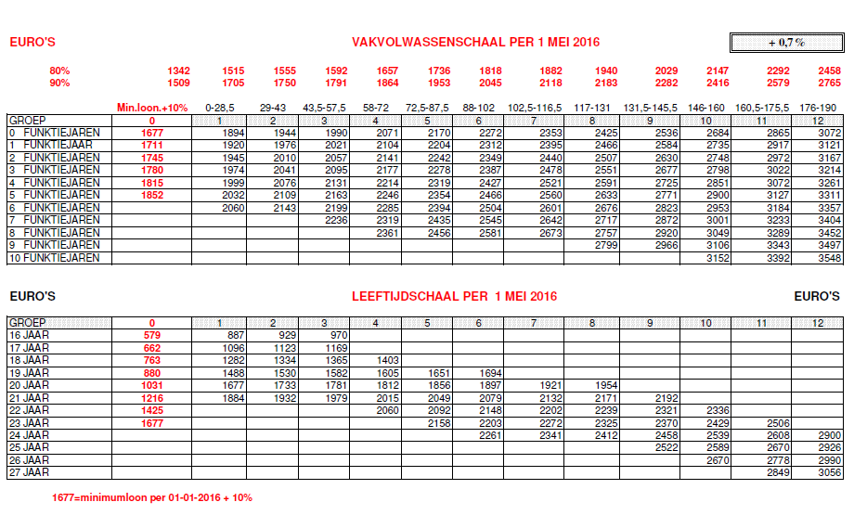
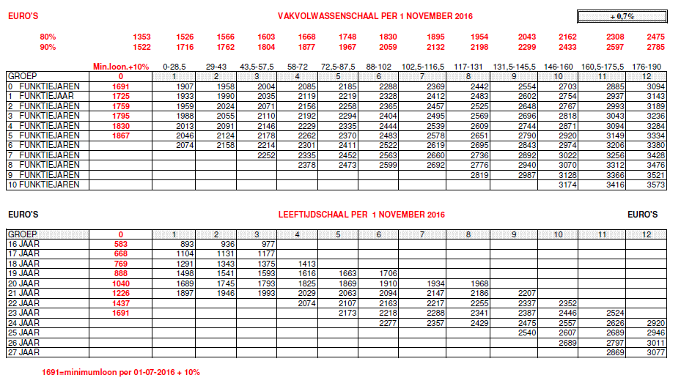

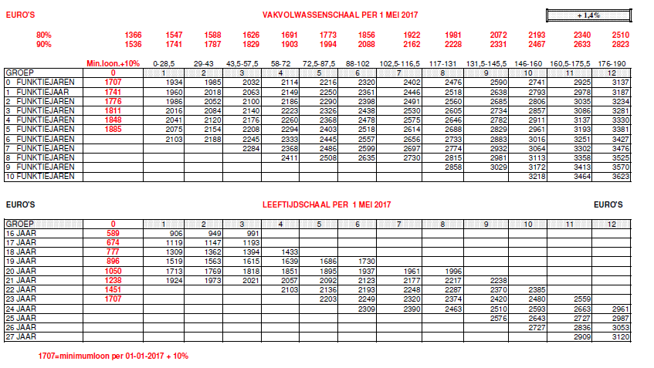

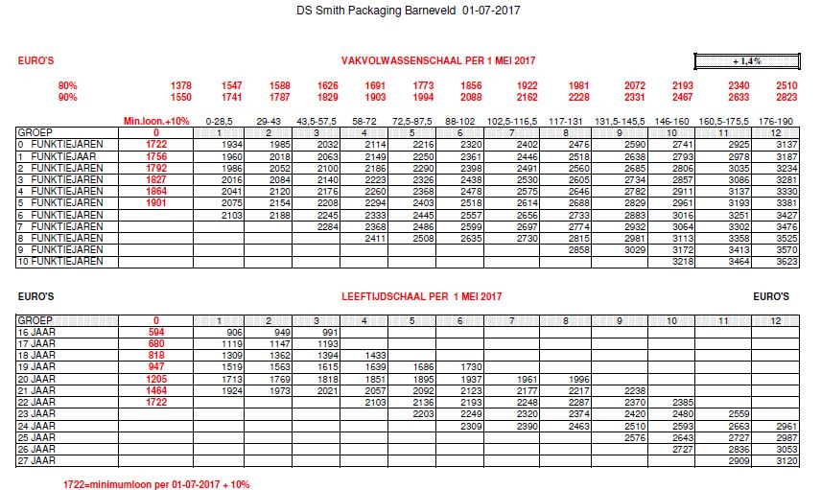

Participatieschaal
De participatieschaal is gebaseerd op de Wet minimumloon en minimumvakantiebijslag (WML) en begint op 100% van het WML en groeit in 2 treden door tot 110% van het WML

Participatieschaal, voor 23 jarigen en ouder. Met ingang van 1 januari 2017 22 jaar en ouder.
Voor werknemers jonger dan 23 jaar (m.i.v. 1 januari 2017 22 jaar) gelden de jeugdminimumloonbedragen uit de WML. Bedragen worden aangepast volgens de regeling tot aanpassing van het wettelijk minimumloon.

Bijlage III Protocollaire afspraken.

1. Flexibilisering arbeidsvoorwaarden.
De cao a la carte wordt voortgezet gedurende de looptijd van deze cao.

2. Het reglement Levensfaseverlof is opgenomen in Bijlage VI.
De gemaakte afspraken gelden voor een periode van 10 jaar vanaf 1 april 2012.
Uiterlijk per 1 april 2022 zullen partijen in overleg treden over de gemaakte afspraken over Levensfaseverlof.

3. Uitzendkrachten
In principe zal de huidige praktijk ten aanzien van beloning en werktijden van uitzendkrachten
gehandhaafd blijven.
De werkgever zal uitsluitend gebruik maken van uitzendbureaus die NEN-4400-1 gecertificeerd zijn
en aangesloten zijn bij de Stichting Normering Arbeid.

4. Doelsparen
Doelsparen wordt als onderdeel van de cao à la carte regeling actief onder de aandacht gebracht,
nadat de nieuwe pensioenwetgeving van kracht is.

5. Aanloopschalen
Algemene indiensttreding
De werkgever zal periodiek aan zowel ondernemingsraad als aan de vakbond een terugkoppeling geven over de stand van zaken rond aanloopschalen.
6. Duurzame inzetbaarheid
Partijen hebben afgesproken de duurzame inzetbaarheid van werknemers te blijven bevorderen.
De activiteiten daaromtrent worden voortgezet. Partijen steunen de inzet van een PMO dat eens per 3 jaar wordt uitgebreid met een Duurzame inzetbaarheidsindex. De relatie met goed verzekeren zal meer onder de aandacht worden gebracht. Gedurende de looptijd van de cao worden nadere afspraken gemaakt over preventief beleid alsmede te nemen mogelijke maatregelen ter bevordering van de duurzame inzetbaarheid van individuele werknemers. Het preventief beleid wordt opgesteld in samenspraak tussen de werkgever en de vakbond.

8. Studie cao’s
Er vindt een onafhankelijke studie plaats naar de mogelijkheid om te komen tot één cao voor de Sheetplants Almelo en Barneveld.

Bijlage IV Poortwachterprotocol

1. Indien na afloop van de loondoorbetalingsperiode de WAO-of WIA-uitkering niet of later ingaat bij wijze van een door de UWV opgelegde sanctie aan de werkgever, dan zal de aanvulling op de verplichte loondoorbetaling tot 100 % worden gecontinueerd. De totale periode van loondoorbetaling tot 100% van het inkomen zal maximaal 104 weken bedragen.

2. De bovenstaande regeling is tevens van toepassing indien werkgever en werknemer in onderling overleg besluiten de aanvraag voor een WAO-of WIA-uitkering uit te stellen.

3. Indien in het kader van de re-integratie van de arbeidsongeschikte werknemer een aanbod tot passend werk wordt gedaan, dan zal de werkgever in eerste instantie trachten een aanbod tot intern passend werk te doen, waarbij onder meer rekening wordt gehouden met opleiding, ervaring en vaardigheden van de werknemer. De werkgever is verplicht een aanbod tot passende arbeid zowel naar een interne als externe functie schriftelijk te doen. Het aanbod vermeldt tevens het wettelijk recht van de werknemer een second opinion aan te vragen bij de UWV. De werknemer dient deze second opinion binnen 10 dagen aan te vragen. De werknemer kan zich bij een aanbod tot intern of extern passend werk van de werkgever laten bijstaan door een medewerker van de afdeling personeelszaken, dan wel door een eigen vertrouwenspersoon van de werknemer.

4. Indien de werknemer een aanbod tot passend werk heeft geweigerd en de UWV zou aansluitend tot het oordeel komen dat deze weigering op terechte gronden is geschied, zal de werkgever met terugwerkende kracht het inkomen tot 100% aanvullen.

5. De werkgever draagt zorg voor voorlichting aan de werknemer over de rechten en plichten voortvloeiend uit de Wet verbetering poortwachter. Dit betekent onder meer voorlichting over moment van ziekmelding, plan van aanpak, re-integratieverslag, aanvraag WAO- of WIA-uitkering en aanvraag persoonsgebonden budget.

6. De werkgever zal in overleg met de ondernemingsraad komen tot de selectie van één of meer re-integratiebedrijven waarmee kan worden samengewerkt in het kader van het re-integratieproces van werknemers. Eventueel kunnen re-integratiediensten ook worden geleverd door de Arbodienst van de werkgever. Bij de keuze van het re-integratiebedrijf zal ondermeer aandacht worden besteed aan zaken als privacyreglement, maatwerk per werknemer en andere kwaliteitseisen.

Bijlage V Beroepsprocedure functieonderzoek

1. Inleiding
Deze procedure maakt deel uit van de ORBA-methode voor functieonderzoek en waardering. Het gebruik van deze methode is per cao vastgelegd en de toepassing van de procedure zal door een ieder in acht moeten worden genomen.
In de procedure is vastgelegd op welke wijze bezwaar kan worden gemaakt respectievelijk in beroep kan worden gegaan tegen:
- de (hernieuwde) functieomschrijving, zoals vastgelegd tijdens het onderzoek en deze binnen drie maanden na het bekendmaken van het resultaat niet meer in overeenstemming is met de feitelijke inhoud;
- de waardering respectievelijk de indeling niet overeenstemt met gevoelens daarover.

2. Verschillende fasen
Het bezwaar respectievelijk het beroep kan de volgende fasen doorlopen.

Bezwaarfase: in deze fase maakt de werknemer bezwaar bij zijn directe chef en motiveert zijn bedenkingen. Indien dit niet leidt tot tevredenheid dan kan fase 2 worden ingezet.

Interne beroepsfase: in deze fase doet de werknemer een beroep op de beroepscommissie om zijn bedenkingen en motieven te beoordelen. Leidt ook dit niet tot tevredenheid dan kan fase 3 in gang worden gezet.

Externe beroepsfase: in deze fase doet de werknemer een beroep op een externe deskundige van de vakbond waarbij hij is aangesloten, dan wel, via de directie, op een AWVN-deskundige.

3. Procedurestappen
Aan iedere werknemer wordt schriftelijk mededeling gedaan van de functie die hij vervult en van de functiegroep waarin de functie is ingedeeld.

Bezwaarfase
Een bezwaar dient binnen drie maanden na de rapportagedatum schriftelijk ingediend te worden bij personeelszaken.

1. Een werknemer kan bezwaar aantekenen indien hij van mening is dat zijn functie-omschrijving waarop de waardering is gebaseerd, niet meer in overeenstemming is met de feitelijke inhoud van de functie of indien hij zich niet kan verenigen met de waardering van zijn functie.

2. Dit verzoek tot heroverweging van het resultaat dient ingediend te worden bij personeelszaken. Na de indiening vindt op initiatief van personeelszaken in eerste instantie een gesprek plaats tussen de werknemer en zijn leidinggevende.

3. Indien de leidinggevende het waarderingsresultaat zodanig heeft weten te motiveren dat de werknemer alsnog akkoord gaat met het resultaat moet dit schriftelijk worden meegedeeld aan personeelszaken. Indien de leidinggevende achter het ingediende bezwaar staat of indien de werknemer van mening is dat het gesprek niet tot een bevredigende oplossing heeft geleid, dient personeelszaken ingeschakeld te worden door de leidinggevende respectievelijk de werknemer.
Het gesprek tussen leidinggevende en werknemer alsmede de schriftelijke weergave van het gespreksresultaat dient binnen een maand na ontvangst van het bezwaarschrift plaats te vinden.

Interne beroepsfase
Binnen een maand na het gesprek en de vastlegging daarvan dient het interne beroep ingediend te worden bij personeelszaken.

4. Personeelszaken draagt zorg voor een tijdige behandeling door de beroepscommissie en het beschikbaar stellen van alle documentatie omtrent het beroep.

5. De beroepscommissie kan allereerst het ingediende beroep al dan niet ontvankelijk verklaren. Dit betekent een uitspraak over het wel dan niet voldoen aan de formele vereisten. Een en ander dient schriftelijk te worden vastgelegd en aan personeelszaken ter beschikking te worden gesteld voor afhandeling en mededeling aan betrokken werknemer.

7. Indien het beroep ontvankelijk wordt verklaard, wordt het in behandeling genomen door de beroepscommissie. De commissie op haar beurt schakelt de betrokken AWVN-adviseur in voor het uitvoeren van een eventueel nader onderzoek.
De uitslag van het onderzoek en de gevolgen daarvan dienen schriftelijk te worden vastgelegd en aan personeelszaken ter beschikking te worden gesteld voor afhandeling en mededeling aan betrokken werknemer.

8. Indien de werknemer zich niet kan vinden in de uitkomsten van het interne onderzoek, kan de werknemer de externe beroepsprocedure in gang zetten (zie lid 9).

De afhandeling van het interne beroep dient binnen drie maanden na het indienen van het interne beroep plaats te vinden.

Externe beroepsfase
Binnen een maand na het afhandelen van het interne beroep dient het externe beroep ingediend te worden.

9. In geval van een externe beroepsprocedure kan de werknemer zijn bezwaar voorleggen aan de vakbond waarbij hij is aangesloten, dan wel aan de directie (indien de werknemer geen lid is van een vakbond).

10. Het nadere onderzoek wordt uitgevoerd door deskundige(n) van de vakbond en een voorheen niet-betrokken AWVN-adviseur, respectievelijk alleen een AWVN-adviseur. Beoordeeld wordt of de functie juist is gewaardeerd.

Gestreefd wordt het resultaat van dit externe onderzoek binnen drie maanden na het interview met de werknemer bekend te maken.

Bijlage VI Reglement Levensfaseverlof.

Algemeen.
- Levensfaseverlof (LFV) is een bijzondere vorm van verlof en maakt deel uit van het levensfasebeleid van de werkgever. Het levensfasebeleid is bedoeld om gezond en vitaal de AOW- of pensioengerechtigde leeftijd te halen.
- De werkgever en de werknemer hebben hierin een gezamenlijke verantwoordelijkheid.
- LFV is uitdrukkelijk niet bedoeld voor vervroegd pensioen.
- Het LFV is ingevoerd per 1-4-2012.

Artikel 1. Opbouw Levensfaseverlof budget.
- Het LFV wordt jaarlijks in januari, individueel en op voorschotbasis aan de werknemer toegekend. Wanneer het dienstverband tussentijds wordt beëindigd, of bij verandering van diensttijdfactor dan wel het toekennen van een WIA %, vindt per die datum verrekening pro rato plaats.
- Het LFV zijn geen vakantie-uren in de zin van artikel 7:634 BW. Er geldt derhalve geen verval – of verjaringstermijn voor LFV uren.
- De individuele rechten worden apart geregistreerd.
- De leeftijd die de werknemer in 2012 bereikt bepaalt de opbouw in % c.q. uren voor de rest van de loopbaan bij werkgever.
- Voor nieuwe werknemers (indiensttredingsdatum op of na 1.4.2012) geldt dat de leeftijd die in het indiensttredingsjaar wordt bereikt, de toekenning bepaalt voor de rest van de loopbaan bij werkgever. Voor 18- en 19-jarigen geldt dat de opbouw start met ingang van het jaar dat de 20-jarige leeftijd wordt bereikt.
6. Bij de opname van LFV gaat de LFV opbouw gewoon door.
- Bij opname van onbetaald verlof langer dan 1 maand (incl. ouderschapsverlof) wordt de LFV opbouw pro rato aangepast.
- Bij uitdiensttreding of overlijden wordt het LFV uitbetaald.

Artikel 2. Opname Levensfaseverlof.
- De werknemer kan het LFV vrij opnemen, mits het past binnen de volgende doelen:
a. Het verlof draagt bij aan de duurzame inzetbaarheid van de werknemer.
b. het betreft een tijdelijke aanpassing van de arbeidsduur.
c. het betreft (aanvullend) zorgverlof.
d. het betreft maximaal 50 % reductie van de werktijd voorafgaand aan de pensionering van de werknemer.
e. Overige verlofdoelen waarover tussen werkgever en werknemer overeenstemming bestaat.
- Tenminste 50 % van het te behalen LFV saldo dient gebruikt te worden in de periode vijf jaar voorafgaand aan de AOW gerechtigde leeftijd.
- Uiterlijk vijf jaar voor de AOW gerechtigde leeftijd maken de werknemer en de leidinggevende afspraken over hoe het resterende saldo LFV wordt ingezet. Deze afspraken worden jaarlijks geëvalueerd. Het streven is om het LFV dan jaarlijks evenredig in te zetten.
- Het LFV moet volledig zijn opgenomen op het moment dat de werknemer met pensioen gaat.
- Opname van LFV gebeurt in overleg en in overeenstemming tussen werkgever en werknemer en moet passen binnen het lokale verlofbeleid. LFV wordt altijd schriftelijk aangevraagd.
- Indien de werknemer LFV wil opnemen voor meer dan 1 maand aaneengesloten dan wel de arbeidsuur voor meer dan 1 maand wil aanpassen dan dient hij dit ten minste drie maanden voor het tijdstip van ingang van het verlof schriftelijk, onder opgave van de duur en de omvang van het verlof aan te vragen bij de werkgever.
- De werkgever willigt een verzoek als bedoeld in lid 6 in, tenzij een zodanig organisatie- of dienstbelang zich tegen het opnemen van verlof verzet dat het belang van de werknemer daarvoor naar maatstaven van redelijkheid en billijkheid moet wijken. Een eventuele afwijzing wordt schriftelijk vastgelegd.
- Het LFV kan niet worden meegenomen naar een andere werkgever.
Bij uitdiensttreding wordt het actuele saldo uitbetaald.

Artikel 3. Overige bepalingen.
- Jaarlijks wordt aan de werknemer een actueel LFV overzicht verstrekt.
- Uren bijstorten is mogelijk mits aan de voorwaarden van cao à la carte is voldaan. Het maximaal op te bouwen LFV saldo (totaal) is 240 uren. Het bijspaarsaldo is het maximum van 1198 uur minus het te bereiken verlof conform de tabel in de cao. Opname van LFV geeft geen extra bijspaarmogelijkheden.
3. Bij opname van LFV wordt de opbouw van pensioenrechten ongewijzigd voortgezet.
- Het is niet mogelijk LFV saldi van een vorige werkgever in te brengen.
- Indien een werknemer van cao naar buiten cao gaat dan wordt in het kalenderjaar, per datum van overgang, de opbouw aangepast aan de buiten cao regels. Dit geldt zowel voor huidige als nieuwe werknemers.

Bijgevoegd:
- Tabel met LFV opbouw werknemers in dienst voor 1.4.2012.
- Tabel LFV opbouw werknemers in dienst op of na 1.4.2012.

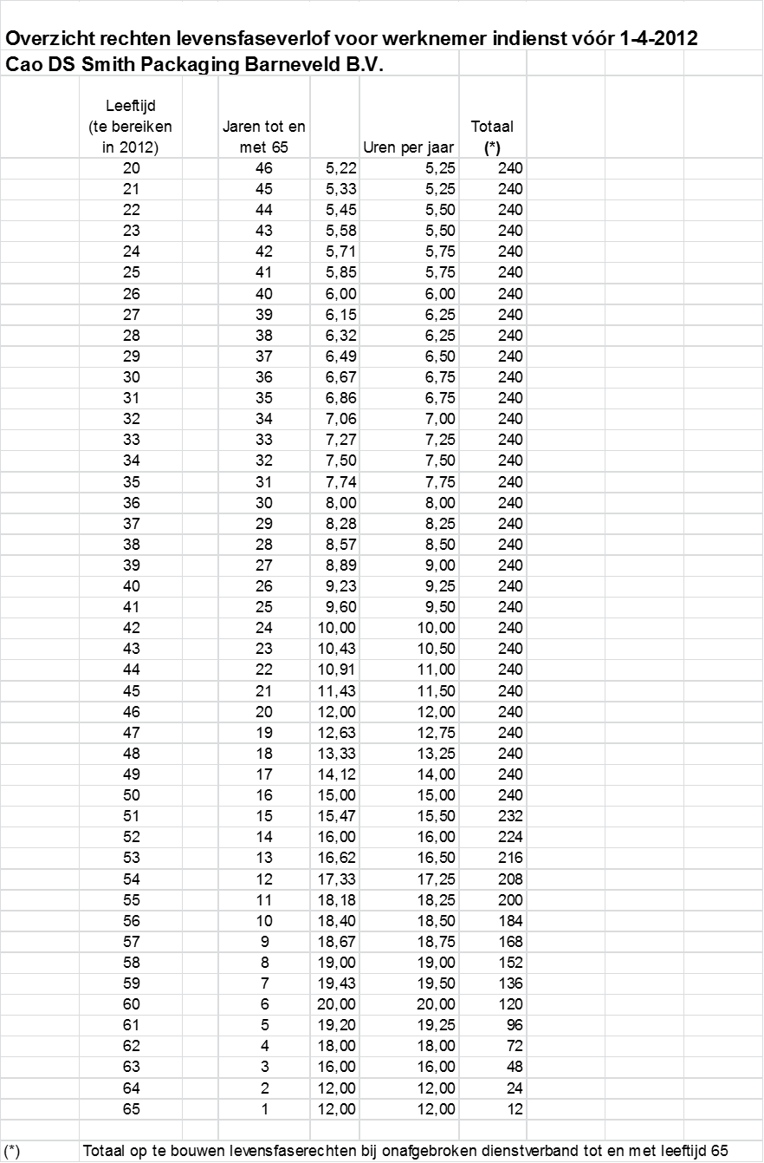

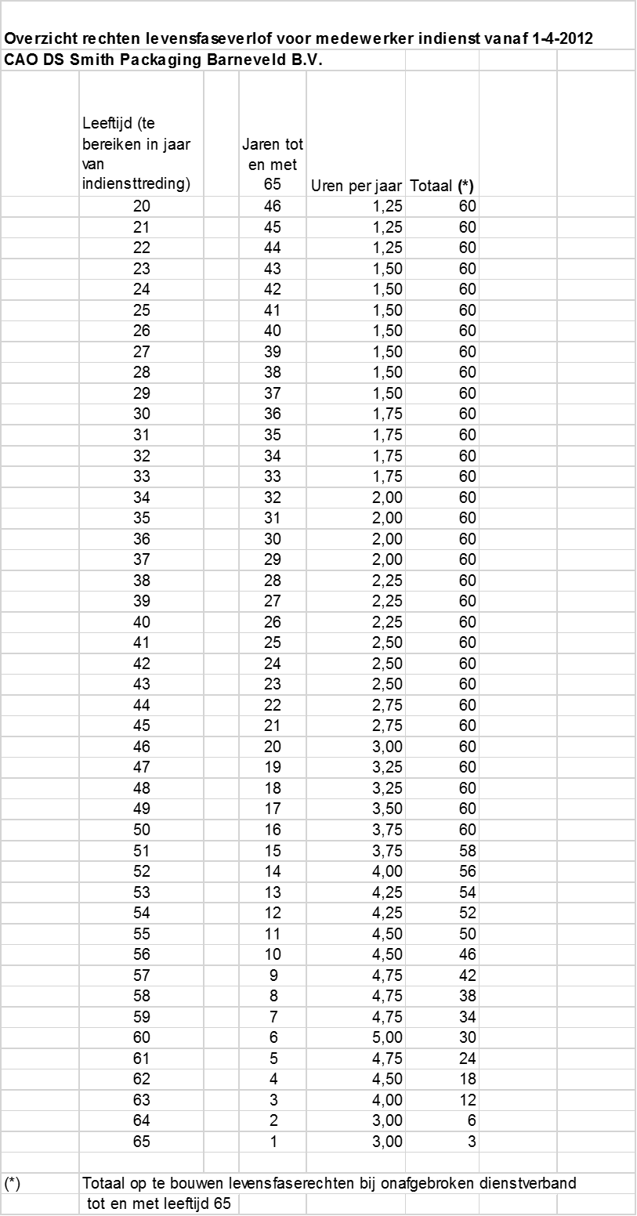
Verloftabel uitbreiding voor 66- en 67 jarigen met dezelfde rechten als een 65-jarige. Dit betekent
3 uur per jaar.

